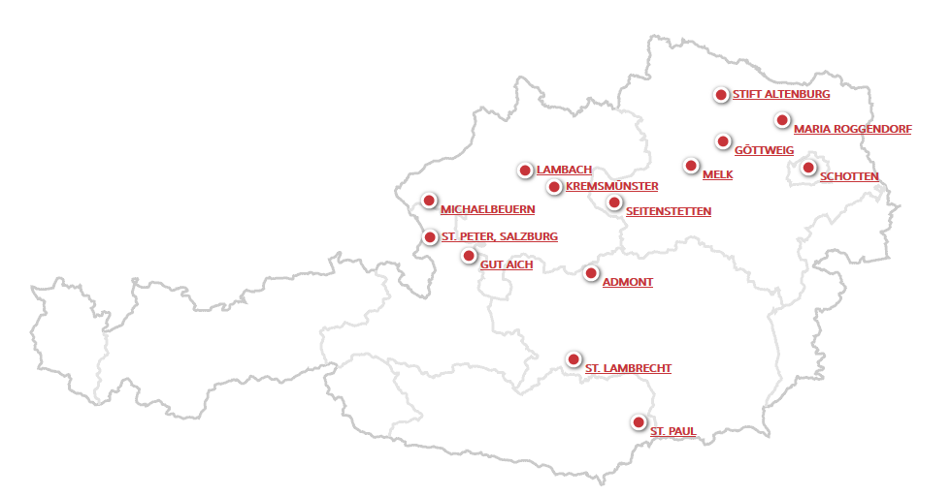

Karl der Große (768-814)

Sohn von Pippin, Enkel von Karl Martell

Erlangte als erstereuropäischer Herrscher Kaiserwürde 800 vom Papst gekrönt

Frankenreich erreicht größte Macht und Ausdehnung – „Pater Europae“

Wichtigste Quelle: Einhard: Vita Caroli Magni

Stift Göttweig

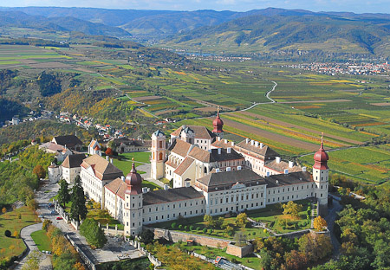

Stift Altenburgurg

Stift Melk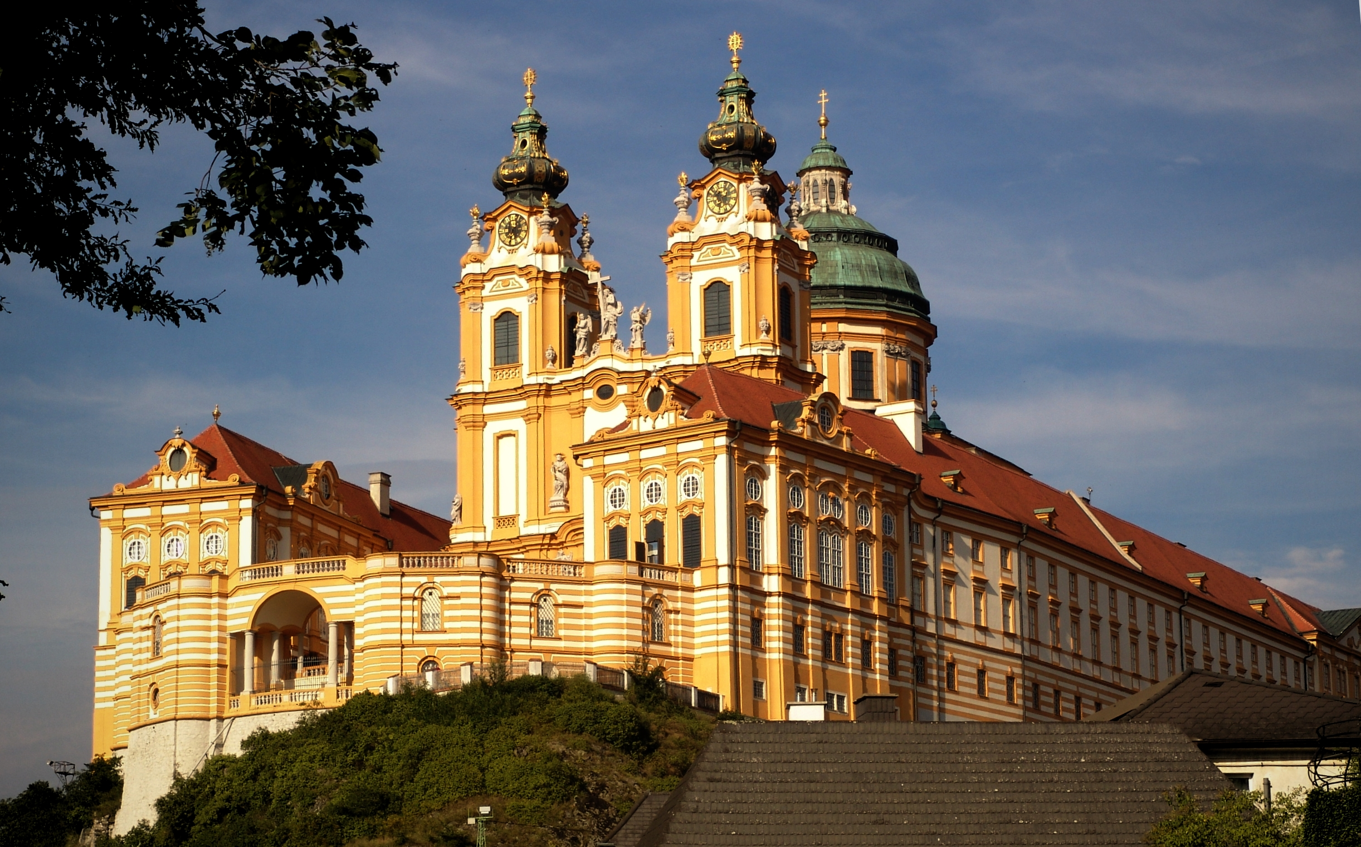

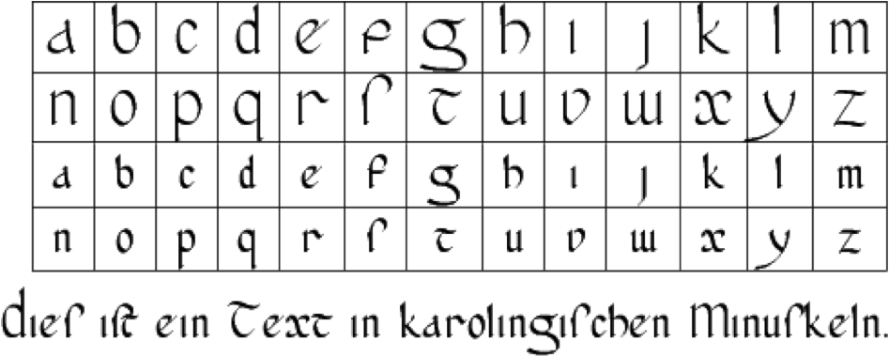

Karl der Große:

In welchen Bereichen erwies sich Karl als großer Reformator?

Wodurch wurde Karl Verwaltungsreform wirksam?

Worin reformierte Karl die Kirche?

Was versteht man unter karolinigischen Minuskeln?

Zu welchen Einrichtungen wurden die Klöster ab Karl d. Großen verpflichtet?

Karl der Große

Vokabel:

dies Natalis advenio 4

venerabilis,e proprius 3

fidelis,e ecclesia,ae

corono 1 regnum caelorum

invoco 1 unguo 3

pius 3 pontifex, icis